Laura Bolzonella, lab AC3,
l.bolzonella@campus.unimib.it
RIPENSIAMO L’ESPERIENZA AL COMPUTER
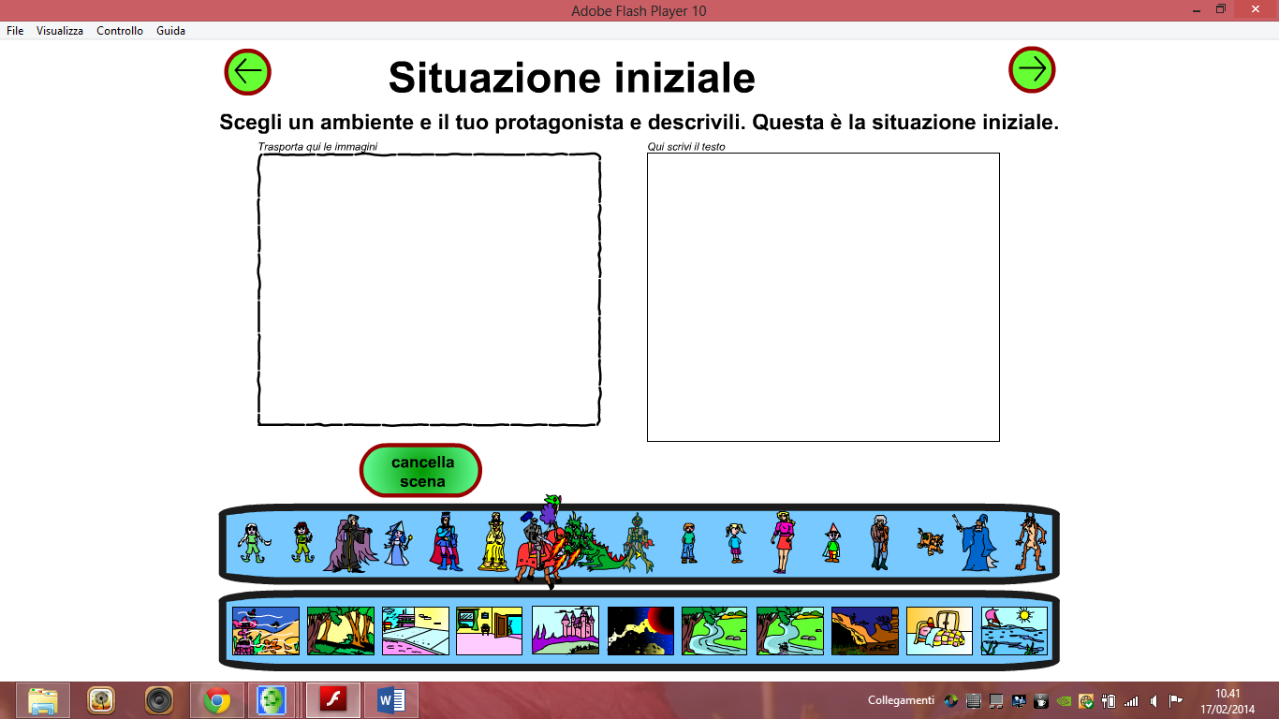
Osserva l’immagine. Ripensando all’esperienza svolta in aula informatica, spiega brevemente:
- Quali personaggi hai scelto per la tua fiaba? Come mai?
-------------------------------------------------------------------------------------------------------------------------------------------------------------------------------------------------------------------------------------------------------------------------------------------------------------------------------------------------------------------------------------------------------------------------------------------------------------------------------------------------------------------------------------------------------------------------------------------------------------------------------------------------------------------------------------------------------------------------------------------------------------------------------------------------------
- Quale/i ambientazione/i hai scelto per la tua fiaba? Perché?
-------------------------------------------------------------------------------------------------------------------------------------------------------------------------------------------------------------------------------------------------------------------------------------------------------------------------------------------------------------------------------------------------------------------------------------------------------------------------------------------------------------------------------------------------------------------------------------------------------------------------------------------------------------------------------------------------------------------------------------------------------------------------------------------------------
- Ora ripensa a tutta l’esperienza di costruzione della fiaba svolta al computer. Ti è piaciuta? Hai incontrato difficoltà? Preferisci scrivere fiabe sul quaderno o costruire fiabe attraverso l’utilizzo del software? Motiva le tue risposte.
----------------------------------------------------------------------------------------------------------------------------------------------------------------------------------------------------------------------------------------------------------------------------------------------------------------------------------------------------------------------------------------------------------------------------------------------------------------------------------------------------------------------------------------------------------------------------------------------------------------------------------------------------------------------------------------------------------------------------------------------------------------------------------------------------------------------------------------------------------------------------------------------------------------------------------------------------------------------------------------------------------------------------------------------------------------------------------------------------------------------------------------------------------------------------------------------------------------------------------------------------------------------------------------

